Dossier en vue de la qualification d’intérêt général
L’objectif : décrire l’offre statistique de l’organisme.

Citepa

(Préambule : en cas d’avis favorable de l’ASP, cette documentation a vocation à être diffusée sur son site)

Fiche d’identité de l’organisme
La fiche d’identité se rapporte à l’ensemble de l’offre statistique de l’organisme

Nom de l’organisme
Le mentionner en toutes lettres et indiquer le sigle

Réponse de l’organisme :
Citepa
https://www.citepa.org

Statut de l’organisme
Le statut renvoie aux modalités suivantes :
- Administration / organisme public
- Organisme privé chargé d’une mission de service public (dont associations)
- Autre, préciser.

Réponse de l’organisme :
Organisme privé chargé d’une mission de service d’intérêt économique général - SIEG (association à but non lucratif loi 1901)

Missions de l’organisme
Les décrire succinctement ou renvoyer à un lien internet.
Réponse de l’organisme :
Raison d'être :
- Engagée et indépendante, notre association guide les acteurs de la transition écologique en France et dans le monde.
- Elle évalue l’impact des activités humaines sur le climat et la pollution atmosphérique.
- Elle produit des données de référence et développe des solutions pour favoriser la réduction des émissions, l’amélioration de la qualité de l’air et l’adaptation au changement climatique.
- Notre équipe pluridisciplinaire participe à la construction d’un monde durable.

En particulier, le Citepa, en tant qu’association avec mission SIEG pour les inventaires d'émissions nationaux, est missionné par la DGEC (Direction Générale de l'Energie et du Climat), pour réaliser tous les ans la production des chiffres d'inventaires des émissions de GES et de polluants de la France dans le cadre des obligations de rapportage internationales, Européennes et nationales. Cf. https://www.citepa.org/donnees-air-climat/ , FAQ, « Pourquoi est-ce le Citepa qui calcule cet inventaire ? ».

La part que représentent les travaux que mène le Citepa en tant qu’opérateur pour l’État (délégation de
est constituée de la mission SIEG, dans le cadre de l’arrêté SNIEPA de 2006 sur le système national d‘inventaire des émissions et son actualisation SNIEBA de 2011, par lettre de mission de la DGEC.
La subvention de l’Etat pour cette mission représente en 2024 30% du budget annuel du Citepa. Si on ajoute les autres travaux (commandes et appels d’offres) des différentes administrations françaises (ADEME, MASA, HCC…), cela fait un total de 40% du budget du Citepa.

Service responsable des statistiques publiques au sein de l’organisme

Réponse de l’organisme :
Au niveau de la production, le Pôle de Coordination des Inventaires d'émissions du Citepa (PCI), incluant le coordinateur Citepa (Jean-Pierre Chang), les chefs des Départements du Citepa, et le responsable pôle bases de données et outils, assure la responsabilité et coordination des travaux de d'établissement de ces inventaires d'émissions nationaux au Citepa.

Plus largement, au niveau du Ministère chargé de la transition écologique, le SDAC/BESNBC (Sous-direction de l'action climatique - bureau des émissions et du pilotage de la SNBC pour les GES, et, le BQA (Bureau de la Qualité de l'Air) pour les polluants atmosphériques, sont les services responsables du système national des inventaires français vis-à-vis des instances internationales. Cf. schéma ci-dessus.

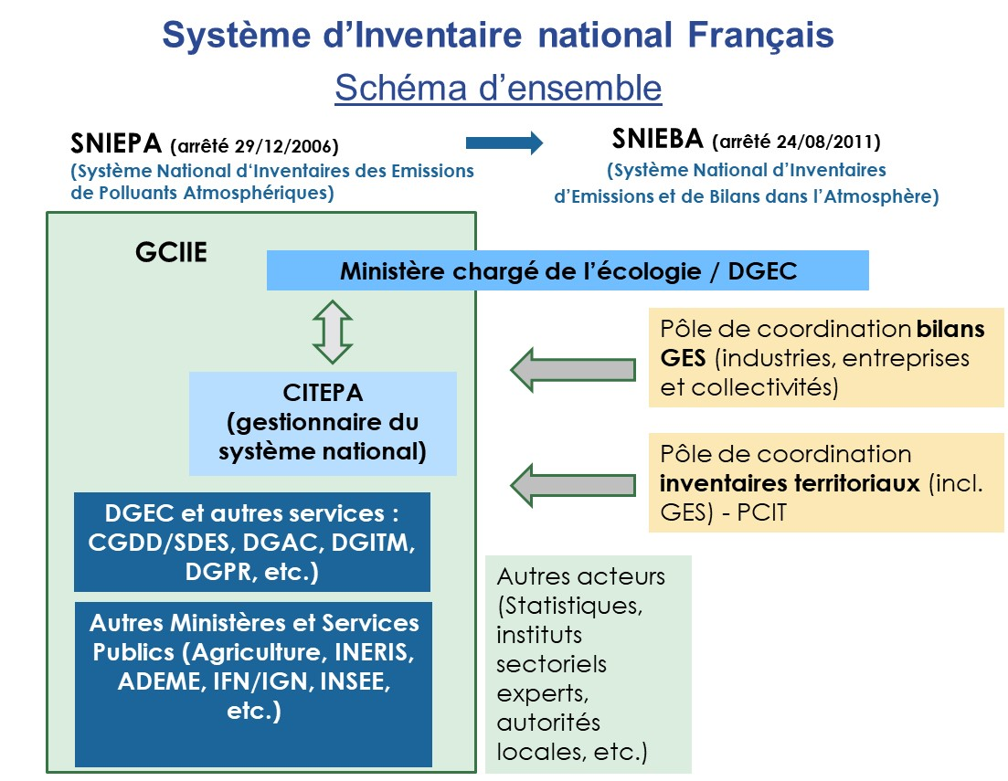

Service à contacter
Il s’agit du point de contact à afficher pour les utilisateurs externes.
Réponse de l’organisme :
Stéphanie Barrault
Responsable communication
42, rue de Paradis
75010 Paris
Mail de contact
Réponse de l’organisme :
Mails : stephanie.barrault@citepa.org

Organigramme de l’organisme
Indiquer le lien internet, sinon pièce à joindre
Il s’agit de décrire l’insertion du service statistique au sein de l’organisme
Réponse de l’organisme :
Pour l’organigramme des équipes du Citepa, cf. Qui sommes-nous ? - Citepa .
Concernant les membres de l’association, certains sont membres de son conseil d’administration, entreprises (principaux secteurs émetteurs de polluants), associations, ONG, représentants du monde de la recherche. Les instances publiques ne sont pas adhérentes du Citepa et ne sont donc pas représentées au sein du conseil d’administration.

Détermination des orientations en matière de statistique
- Existe-t-il une charte encadrant la production statistique, ou un comité scientifique intervenant dans la validation ou les orientations statistiques (O/N) ?
- Existe t-il une concertation régulière avec les utilisateurs pour prendre en compte leurs besoins (O/N) ?
- Le programme de travail annuel est-il transmis au sein du Cnis (O/N) ?
- Participez-vous aux commissions du Cnis (O/N) ?

Réponse de l’organisme :
Les orientations en matière de rapportage des inventaires d'émissions nationaux de GES sont définies par la CCNUCC et l'UE (règlement UE de Gouvernance Énergie Climat) notamment les questions de format et périmètres. Au niveau méthodologique, les orientations sont définies par le GIEC incluant également les bonnes pratiques sur la transparence, complétude, cohérence, comparabilité, précision.

Pour les polluants atmosphériques, les orientations en matière de rapportage des inventaires d'émissions nationaux sont définies par la CEE-NU / Convention sur la Pollution Atmosphérique Transfrontalière à Longue Distance et l'UE (Directive sur la réduction des émissions de polluants) notamment les questions de format et périmètres. Pour les questions de méthodologie et bonnes pratiques (transparence, complétude, cohérence, comparabilité, précision) les orientations sont définies par le guide EMEP/EEA.

Par ailleurs au niveau national français, le Ministère chargé de la transition écologique, responsable des inventaires d'émissions français, s'appuie sur le GCIIE (Groupe de Concertation et d'Informations sur les Inventaires d’Émissions, incluant divers Ministères et Administrations) pour le suivi, les orientations d'améliorations, l'assurance qualité et le processus de validation Ministérielle des inventaires nationaux (dans le cadre de l'arrêté ministériel SNIEBA du 24 août 2011). Cf. schéma général du système national d’inventaires d’émissions français ci-dessus.

Ce processus de validation, précisé dans le cadre de l’arrêté, associe au sein du CGIIE les différents ministères concernés (transports, agriculture, logement, énergie), l’Insee, l’Ademe, l’Institut national de l’environnement industriel et des risques, la fédération des associations agréées surveillance qualité de l’air (AASQA), le réseau des agences régionales de l’énergie et de l’environnement (RARE), etc. Trois réunions sont organisées chaque année, les deux premières étant consacrées à l’examen des choix méthodologiques et la troisième à l’analyse des résultats. Dans le système national d’inventaire français, le processus d’approbation de ces statistiques d’émissions par le ministère s’appuie sur ce groupe de concertation.

Relations avec le Service statistique public (SSP) : Insee et Services Statistiques ministériels (SSM)
Existe t-il des collaborations et concertations avec le SSP ? Si oui, lesquelles ? Préciser le cas échéant s’il existe des relations statistiques avec des organismes hors SSP
Existe-t-il des liens avec Eurostat ?

Réponse de l’organisme :
Le SSM du Ministère de l'agriculture pour les statistiques agricoles et forestières (avec l'IGN), le SDES du MTE sur les bilans de l'énergie, l'ADEME pour les statistiques déchets, l’INSEE pour les statistiques de productions industriels, etc., fournissent ou rendent public chaque année des données d'entrées pour les inventaires dans le cadre du SNIEBA (arrêté ministériel du 24 août 2011 définissant le système national d'inventaires des émissions). Par ailleurs, ces SSM et l’INSEE font partie du GCIIE (Groupe de Concertation et d'Informations sur les Inventaires d’Émissions) pour le suivi, l'assurance qualité, le processus d'amélioration continue et support à la validation des inventaires nationaux (dans le cadre de l'arrêté SNIEBA).
Le Citepa a également des liens avec des fournisseurs de séries statistiques hors SSM, notamment une convention avec la DGAC pour partager les séries de données DGAC de trafic...
Les membres du GCIIE inventaires peuvent être des fournisseurs de données sources et/ou utilisateurs de résultats d'inventaires. Les réunions régulières du GCIIE (3 par an) sont aussi l'occasion le cas échéant d'exprimer des besoins des utilisateurs des services de l'administration.
Le Citepa participe au CNIS - Commission Environnement et développement durable, en particulier sur les thèmes en lien avec les inventaires d'émissions.

Parallèlement, le SDES est aussi un utilisateur des statistiques produites par le Citepa, notamment pour évaluer l’empreinte carbone nationale française. Il diffuse également des données produites par le Citepa, notamment dans sa publication « les chiffres clés ». Les relations entre Insee, le SDES et le Citepa pourraient en outre se développer, notamment sur le sujet « empreinte des français par individu » et sur les comptes d’émissions dans l’air (AEA) annuel (projet de production de ces statistiques AEA en fréquence trimestrielle sur la base du baromètre mensuel des émissions du Citepa).

Le Citepa ne fournit pas directement de statistiques à Eurostat : c’est le SDES qui effectue le rapportage sur les comptes d’émissions nationaux dans l’air (AEA) ou inventaire Namea-Air, produit par le Citepa comme produit dérivé de l’inventaire national territorial. En revanche, le Citepa est en relation directe avec l’Agence européenne de l’environnement, via le réseau EIONET, et d’autres instances internationales.

Diffusion de séries labellisées par l’autorité de la statistique publique (ASP)
Si oui, lesquelles ? Indiquez le lien internet permettant d’y accéder.
Réponse de l’organisme :
Le Citepa est en cours de première étape de la démarche statistique publique i.e. la reconnaissance de séries statistiques d'intérêt général. Il est envisagé en 2e étape que les séries d'inventaire Secten présentées en première étape, soient amenées à être soumises à la labellisation de l’ASP.

Diffusion des produits statistiques
Quels sont les supports de diffusion des statistiques ? Préciser les adresses web
Réponse de l’organisme :
- Les inventaires d'émissions nationaux de GES français au format onusien sont communiqués chaque année par la DGEC/SDAC à l'UE et à la CCNUCC. Ces inventaires sont ensuite également rendus disponibles et publics sur le site web du Citepa en tant que producteur de ces données,
cf. https://www.citepa.org/donnees-air-climat/donnees-gaz-a-effet-de-serre/nid-dans-le-cadre-de-la-ccnucc/
- Les inventaires d'émissions nationaux de polluants français au format onusien sont communiqués chaque année par la DGEC/BQA à l'UE et à la CEE-NU / Convention sur la Pollution Atmosphérique Transfrontalière à Longue Distance. Ces inventaires sont ensuite également rendus disponibles et publics sur le site web du Citepa en tant que producteur de ces données,
cf. https://www.citepa.org/donnees-air-climat/polluants-atmospheriques/iir-dans-le-cadre-de-la-cee-nu/
- Par ailleurs, pour les besoins nationaux de suivi des émissions des secteurs, le Citepa diffuse au mois de juin chaque année les nouveaux chiffres d'émissions de GES et polluants au format Secten (et plan climat comme indicateur pour la SNBC),
cf. https://www.citepa.org/donnees-air-climat/donnees-gaz-a-effet-de-serre/secten/

Calendrier de diffusion des données statistiques
Un calendrier de diffusion des données statistiques est-il accessible au public (O/N) ?
Réponse de l’organisme :
Un calendrier de production et diffusion des inventaires d'émissions selon les différents formats est partagé avec le Ministère chargé de la transition écologique et le GCIIE, mais pas de calendrier équivalent pour le public. En effet, le grand public consulte principalement les inventaires au format Secten avec une diffusion annuelle en juin.

